Медициналық қызмет саласындағы мемлекеттік көрсетілетін қызметтер регламенттерін бекіту туралы
Күшін жойған
Солтүстік Қазақстан облысы әкімдігінің 2015 жылғы 10 қыркүйектегі № 358 қаулысы. Солтүстік Қазақстан облысының Әділет департаментінде 2015 жылғы 14 қазанда N 3411 болып тіркелді. Күші жойылды – Солтүстік Қазақстан облысы әкімдігінің 2016 жылғы 15 маусымдағы N 215 қаулысымен
Ескерту. Күші жойылды – Солтүстік Қазақстан облысы әкімдігінің 15.06.2016 N 215 қаулысымен (алғашқы ресми жарияланған күнінен кейін күнтізбелік он күн өткен соң қолданысқа енгізіледі).
"Мемлекеттік көрсетілетін қызметтер туралы" Қазақстан Республикасының 2013 жылғы 15 сәуірдегі Заңының 16-бабы 3-тармағына сәйкес Солтүстік Қазақстан облысының әкімдігі ҚАУЛЫ ЕТЕДІ:
1. Қоса беріліп отырған:
1) "Медициналық қызметке лицензия беру" мемлекеттік көрсетілетін қызмет регламенті;
2) "Тегін медициналық көмектің кепілдік берілген көлемін көрсету жөніндегі әлеуетті қызметтер берушінің қойылатын талаптарға сәйкестігін (сәйкес келмейтінін) анықтау" мемлекеттік көрсетілетін қызмет регламенті бекітілсін.
2. Осы қаулының орындалуын бақылау облыс әкімінің жетекшілік ететін орынбасарына жүктелсін.
3. Осы қаулы алғашқы ресми жарияланған күнінен кейін күнтізбелік он күн өткен соң қолданысқа енгізіледі.
Солтүстік Қазақстан облысының  әкімі | Е. Сұлтанов

Солтүстік Қазақстан облысы әкімдігінің 2015 жылғы 10 қыркүйектегі № 358 қаулысымен бекітілген
"Медициналық қызметке лицензия беру" мемлекеттік көрсетілетін қызмет регламенті
1. Жалпы ережелер
1. "Медициналық қызметке лицензия беру" мемлекеттік көрсетілетін қызмет (бұдан әрі – мемлекеттік көрсетілетін қызмет) регламенті "Медициналық қызмет саласындағы мемлекеттік көрсетілетін қызметтер стандарттарын бекіту туралы" Қазақстан Республикасы Денсаулық сақтау және әлеуметтік даму министрінің 2015 жылғы 28 сәуірдегі № 294 бұйрығымен (Қазақстан Республикасының нормативтік құқықтық актілерін мемлекеттік тіркеу тізілімінде № 11356 болып тіркелген) бекітілген "Медициналық қызметке лицензия беру" мемлекеттік көрсетілетін қызмет стандартына (бұдан әрі – стандарт) сәйкес әзірленді. Мемлекеттік көрсетілетін қызметті осы регламентке 1-қосымшаға сәйкес облыстың жергілікті атқарушы органы (бұдан әрі – көрсетілетін қызметті беруші) көрсетеді.
2. Мемлекеттік қызмет көрсетудің нысаны: электронды (ішінара автоматтандырылған) және (немесе) қағаз түрінде.
3. Мемлекеттік қызметті көрсету нәтижесі –медициналық қызметке лицензия және (немесе) лицензияға қосымша, лицензияны және (немесе) лицензияға қосымшаны қайта ресімдеу, лицензияның және (немесе) лицензияға қосымшаның телнұсқасы не стандарттың 10-тармағында көзделген жағдайларда және негіздемелер бойынша мемлекеттік қызметті көрсетуден бас тарту туралы дәлелді жауап.
Мемлекеттік қызмет көрсету нәтижесін ұсыну нысаны электронды.
Көрсетілетін қызметті алушы портал арқылы жүгінген кезде мемлекеттік көрсетілетін қызметтің нәтижесі көрсетілетін қызметті алушының "жеке кабинетіне" көрсетілген қызметті берушінің уәкілетті тұлғасының электрондық цифрлық қолтаңбасымен (бұдан әрі – ЭЦҚ) куәландырылған электрондық құжат нысанында жіберіледі.
Мемлекеттік көрсетілетін қызмет жеке және заңды тұлғаларға ақылы негізде көрсетіледі.
Өтінішті қабылдау және көрсетілген мемлекеттік қызметтің нәтижесін беру:
1) көрсетілетін қызметті берушінің кеңсесі;
2) Қазақстан Республикасы Инвестициялар мен даму министрлігі Байланыс, ақпараттандыру және ақпарат комитетінің "Халыққа қызмет көрсету орталығы" шаруашылық жүргізу құқығындағы республикалық мемлекеттік кәсіпорны (бұдан әрі – ХҚО);
3) www.e.gov.kz, www.elicense.kz "электрондық үкімет" веб-порталы (бұдан әрі – портал) арқылы жүзеге асырылады.
2. Мемлекеттік қызметті көрсету үдерісінде көрсетілетін қызметті берушінің қызметкерлерінің іс-қимылдары тәртібін сипаттау
4. Мемлекеттік қызметті көрсету бойынша рәсімді (іс-қимылды) бастауға негіздеме жеке немесе заңды тұлғаның (не сенім хат бойынша оның өкілінің) өтініші және стандарттың 9-тармағында көзделген құжаттарды ұсынуы болып табылады.
5. Тікелей жүгінген кезде мемлекеттік қызметті көрсету үдерісінің құрамына кіретін әрбір рәсімнің (іс-қимылдың) мазмұны, оның орындалу ұзақтығы:
көрсетілетін қызметті беруші арқылы:
лицензияны және/немесе лицензияға қосымшаны беру:
1) көрсетілетін қызметті берушінің кеңсесі құжаттарды қабылдайды және тіркейді, басшыға тапсырады – 15 (он бес) минут;
2) көрсетілетін қызметті берушінің басшысы құжаттармен танысады, жауапты орындаушыны айқындайды, қарар қояды – 1 (бір) жұмыс күні;
3) жауапты орындаушы ұсынылған құжаттардың толықтығын тексереді. Мемлекеттік органдардан өтініш иесінің нормативтік құқықтық актілерде белгіленген талаптарға сәйкестігіне келісім алу үшін өтініш иесі алдағы қызметті жүзеге асыратын жер бойынша тиісті мемлекеттік органдарға сұрату жібереді - 1 (бір) жұмыс күні.
Ұсынылған құжаттардың толық емес фактісі немесе стандарттың 10-тармағында көзделген мемлекеттік қызметті көрсетуден бас тартуға негіздемелер белгіленген жағдайда, жауапты орындаушы мемлекеттік қызметті көрсетуден бас тарту туралы дәлелді жауап дайындайды;
4) жауапты орындаушы көрсетілетін қызметті алушы құжаттарының біліктілік талаптарына сәйкестігін қарайды, нәтиже не мемлекеттік қызметті көрсетуден бас тарту туралы дәлелді жауап ресімдейді – 12 (он екі) жұмыс күні;
5) көрсетілетін қызметті берушінің басшысы нәтижеге не мемлекеттік қызметті көрсетуден бас тарту туралы дәлелді жауапқа қол қояды;
6) көрсетілетін қызметті берушінің кеңсесі көрсетілетін қызметті алушыға нәтиже не мемлекеттік қызметті көрсетуден бас тарту туралы дәлелді жауап береді – 1 (бір) жұмыс күні.
Лицензияны және (немесе) лицензияға қосымшаны қайта ресімдеу:
1) көрсетілетін қызметті берушінің кеңсесі құжаттарды қабылдайды және тіркейді, басшыға тапсырады – 15 (он бес) минут;
2) көрсетілетін қызметті берушінің басшысы құжаттармен танысады, жауапты орындаушыны айқындайды, қарар қояды – 1 (бір) жұмыс күні;
3) жауапты орындаушы ұсынылған құжаттардың толықтығын тексереді, нәтижені ресімдейді. Мемлекеттік қызметті көрсетуден бас тартуға негіздемелер белгіленген жағдайда, жауапты орындаушы мемлекеттік қызметті көрсетуден бас тарту туралы дәлелді жауап дайындайды - 1 (бір) жұмыс күні;
4) көрсетілетін қызметті берушінің басшысы нәтижеге не мемлекеттік қызметті көрсетуден бас тарту туралы дәлелді жауапқа қол қояды;
5) көрсетілетін қызметті берушінің кеңсесі көрсетілетін қызметті алушыға нәтиже не мемлекеттік қызметті көрсетуден бас тарту туралы дәлелді жауап береді – 1 (бір) жұмыс күні.
Лицензияның және (немесе) лицензияға қосымшаның телнұсқаларын беру:
1) көрсетілетін қызметті берушінің кеңсесі құжаттарды қабылдайды және тіркейді, басшыға тапсырады – 15 (он бес) минут;
2) көрсетілетін қызметті берушінің басшысы құжаттармен танысады, жауапты орындаушыны айқындайды, қарар қояды – 1 (бір) жұмыс күні;
3) жауапты орындаушы ұсынылған құжаттардың толықтығын тексереді. Стандарттың 10-тармағында көзделген мемлекеттік қызмет көрсетуден бас тартуға негіздемелер белгіленген жағдайда, жауапты орындаушы мемлекеттік қызметті көрсетуден бас тарту туралы дәлелді жауап дайындайды. Ұсынылған құжаттар болса, лицензияның және (немесе) лицензияға қосымшаның телнұсқасын дайындайды - 1 (бір) жұмыс күні;
4) көрсетілетін қызметті берушінің басшысы нәтижеге не мемлекеттік қызметті көрсетуден бас тарту туралы дәлелді жауапқа қол қояды;
5) көрсетілетін қызметті берушінің кеңсесі көрсетілетін қызметті алушыға нәтиже не мемлекеттік қызметті көрсетуден бас тарту туралы дәлелді жауап береді.
Портал арқылы:
1) көрсетілетін қызметті алушы порталда тіркелуді, авторландыруды жүзеге асырады, құжаттар топтамасын бекітеді, электрондық сұратуды ЭЦҚ арқылы куәландырады, құжаттарды қабылдау туралы қолхат (хабарлама) алады – 15 (он бес) минут;
2) көрсетілетін қызметті беруші мемлекеттік қызметті көрсету процесінде көрсетілетін қызметті берушінің құрылымдық бөлімшелерінің (қызметкерлерінің) өзара іс-қимылы тәртібін сипаттауға сәйкес рәсімдерді (іс-қимылдарды) жүзеге асырады;
3) мемлекеттік қызмет көрсету нәтижесі көрсетілетін қызметті алушының "жеке кабинетіне" көрсетілетін қызметті берушінің уәкілетті тұлғасының ЭЦҚ-сымен куәландырылған электрондық құжат нысанында жіберіледі.
ХҚО арқылы:
1) ХҚО қызметкері стандарттың 9-тармағына сәйкес өтінішті толтыру дұрыстығын және құжаттар топтамасының толықтығын тексереді, құжаттарды қабылдайды және көрсетілетін қызметті алушыға тиісті құжаттардың қабылдағаны туралы қолхат береді. Көрсетілетін қызметті алушы құжаттар топтамасын толық ұсынбаған жағдайда, ХҚО қызметкері құжаттарды қабылдаудан бас тарту туралы қолхат береді. ХҚО қызметкері көрсетілетін қызметті берушінің кеңсесіне құжаттар топтамасын жібереді;
2) көрсетілетін қызметті беруші мемлекеттік қызметті көрсету процесінде көрсетілетін қызметті берушінің құрылымдық бөлімшелерінің (қызметкерлерінің) өзара іс-қимылы тәртібін сипаттауға сәйкес рәсімдерді (іс-қимылдарды) жүзеге асырады және ХҚО қызметкеріне мемлекеттік қызмет көрсетудің нәтижесін береді;
3) ХҚО қызметкері тиісті құжаттардың қабылданғаны туралы қолхатта көрсетілген мерзімде көрсетілетін қызметті алушыға мемлекеттік қызмет көрсетудің нәтижесін береді.
6. Келесі рәсімді (іс-қимылды) орындауды бастау үшін негіз болатын мемлекеттік қызметті көрсету бойынша рәсімдердің (іс-қимылдардың) нәтижесі:
көрсетілетін қызметті беруші арқылы:
1) құжаттардың қабылданғаны туралы қолхат (хабарлама);
2) жауапты орындаушыны айқындау;
3) сұрату жіберу;
4) толтырылған құжат;
5) қол қойылған құжат;
6) құжатты беру.
3. Мемлекеттік қызметті көрсету үдерісінде көрсетілетін қызметті берушінің құрылымдық бөлімшелерінің (қызметкерлерінің) өзара іс-қимылы тәртібін сипаттау
7. Мемлекеттік қызметті көрсету үдерісіне қатысатын көрсетілетін қызметті берушінің құрылымдық бөлімшелерінің (қызметкерлерінің) тізбесі:
1) көрсетілетін қызметті берушінің кеңсесі;
2) көрсетілетін қызметті берушінің басшысы;
3) жауапты орындаушы.
8. Құрылымдық бөлімшелер (қызметкерлер) арасындағы рәсімдердің (іс-қимылдардың) реттілігін сипаттау, әрбір рәсімнің (іс-қимылдың) ұзақтығы:
көрсетілетін қызметті беруші арқылы:
лицензияны және/немесе лицензияға қосымшаны беру:
1) көрсетілетін қызметті берушінің кеңсесі құжаттарды қабылдайды және тіркейді, басшыға тапсырады – 15 (он бес) минут;
2) көрсетілетін қызметті берушінің басшысы құжаттармен танысады, жауапты орындаушыны айқындайды, қарар қояды – 1 (бір) жұмыс күні;
3) жауапты орындаушы ұсынылған құжаттардың толықтығын тексереді. Мемлекеттік органдардан өтініш иесінің нормативтік құқықтық актілерде белгіленген талаптарға сәйкестігіне келісім алу үшін өтініш иесі алдағы қызметті жүзеге асыратын жер бойынша тиісті мемлекеттік органдарға сұрату жібереді - 1 (бір) жұмыс күні.
Ұсынылған құжаттардың толық емес фактісі немесе стандарттың 10-тармағында көзделген мемлекеттік қызметті көрсетуден бас тартуға негіздемелер белгіленген жағдайда, жауапты орындаушы мемлекеттік қызметті көрсетуден бас тарту туралы дәлелді жауап дайындайды;
4) жауапты орындаушы көрсетілетін қызметті алушы құжаттарының біліктілік талаптарына сәйкестігін қарайды, нәтиже не мемлекеттік қызметті көрсетуден бас тарту туралы дәлелді жауап рәсімдейді – 12 (он екі) жұмыс күні;
5) көрсетілетін қызметті берушінің басшысы нәтижеге не мемлекеттік қызметті көрсетуден бас тарту туралы дәлелді жауапқа қол қояды;
6) көрсетілетін қызметті берушінің кеңсесі көрсетілетін қызметті алушыға нәтиже не мемлекеттік қызметті көрсетуден бас тарту туралы дәлелді жауап береді – 1 (бір) жұмыс күні.
Лицензияны және (немесе) лицензияға қосымшаны қайта ресімдеу:
1) көрсетілетін қызметті берушінің кеңсесі құжаттарды қабылдайды және тіркейді, басшыға тапсырады – 15 (он бес) минут;
2) көрсетілетін қызметті берушінің басшысы құжаттармен танысады, жауапты орындаушыны айқындайды, қарар қояды – 1 (бір) жұмыс күні;
3) жауапты орындаушы ұсынылған құжаттардың толықтығын тексереді, нәтижені ресімдейді. Мемлекеттік қызметті көрсетуден бас тартуға негіздемелер белгіленген жағдайда, жауапты орындаушы мемлекеттік қызметті көрсетуден бас тарту туралы дәлелді жауап дайындайды - 1 (бір) жұмыс күні;
4) көрсетілетін қызметті берушінің басшысы нәтижеге не мемлекеттік қызметті көрсетуден бас тарту туралы дәлелді жауапқа қол қояды;
5) көрсетілетін қызметті берушінің кеңсесі көрсетілетін қызметті алушыға нәтиже не мемлекеттік қызметті көрсетуден бас тарту туралы дәлелді жауап береді– 1 (бір) жұмыс күні.
Лицензияның және (немесе) лицензияға қосымшаның телнұсқасын беру:
1) көрсетілетін қызметті берушінің кеңсесі құжаттарды қабылдайды және тіркейді, басшыға тапсырады – 15 (он бес) минут;
2) көрсетілетін қызметті берушінің басшысы құжаттармен танысады, жауапты орындаушыны айқындайды, қарар қояды – 1 (бір) жұмыс күні;
3) жауапты орындаушы ұсынылған құжаттардың толықтығын тексереді. Стандарттың 10-тармағында көзделген мемлекеттік қызметті көрсетуден бас тартуға негіздемелер белгіленген жағдайда, жауапты орындаушы мемлекеттік қызметті көрсетуден бас тарту туралы дәлелді жауап дайындайды. Ұсынылған құжаттар болса, лицензияның және (немесе) лицензияға қосымшаның телнұсқасын дайындайды - 1 (бір) жұмыс күні;
4) көрсетілетін қызметті берушінің басшысы нәтижеге не мемлекеттік қызметті көрсетуден бас тарту туралы дәлелді жауапқа қол қояды;
5) көрсетілетін қызметті берушінің кеңсесі көрсетілетін қызметті алушыға нәтиже не мемлекеттік қызметті көрсетуден бас тарту туралы дәлелді жауап береді.
4. Мемлекеттік қызметті көрсету үдерісінде халыққа қызмет көрсету орталығымен және (немесе) өзге де көрсетілетін қызметті берушілермен өзара іс-қимыл тәртібін, сондай-ақ ақпараттық жүйелерді пайдалану тәртібін сипаттау
9. "Электрондық үкімет" веб-порталы арқылы мемлекеттік қызмет көрсету кезінде көрсетілетін қызметті беруші мен көрсетілетін қызметті алушының жүгіну және рәсімдерінің (іс-қимылдарының) реттілігі тәртібін сипаттау:
1) көрсетілетін қызметті алушы порталда тіркелуді, авторландыруды жүзеге асырады, құжаттар топтамасын тіркейді, электрондық сұратуды ЭЦҚ арқылы куәландырады, құжаттардың қабылданғаны туралы қолхат (хабарлама) алады – 15 (он бес) минут;
2) көрсетілетін қызметті беруші мемлекеттік қызметті көрсету процесінде көрсетілетін қызметті берушінің құрылымдық бөлімшелерінің (қызметкерлерінің) өзара іс-қимылы тәртібін сипаттауға сәйкес рәсімдерді (іс-қимылдарды) жүзеге асырады;
3) мемлекеттік қызмет көрсету нәтижесі көрсетілетін қызметті алушының "жеке кабинетіне" көрсетілетін қызметті берушінің уәкілетті тұлғасының ЭЦҚ-сымен куәландырылған электрондық құжат нысанында жіберіледі.
10. Халыққа қызмет көрсету орталығы арқылы мемлекеттік қызмет көрсетудің нәтижесін алу процесін сипаттау, оның ұзақтығы:
1) ХҚО қызметкері өтінішті толтыру дұрыстығын және стандарттың 9-тармағына сәйкес құжаттар топтамасының толықтығын тексереді, құжаттарды қабылдайды және көрсетілетін қызметті алушыға тиісті құжаттардың қабылданғаны туралы қолхат береді. Көрсетілетін қызметті алушы құжаттар топтамасы толық ұсынылмаған жағдайда, ХҚО қызметкері құжаттарды қабылдаудан бас тарту туралы қолхат береді. ХҚО қызметкері көрсетілетін қызметті алушының кеңсесіне құжаттар топтамасын жібереді;
2) көрсетілетін қызметті беруші мемлекеттік қызметті көрсету үдерісінде көрсетілетін қызметті берушінің құрылымдық бөлімшелерінің (қызметкерлерінің) өзара іс-қимылы тәртібін сипаттауға сәйкес рәсімдерді (іс-қимылдарды) жүзеге асырады және ХҚО қызметкеріне мемлекеттік қызмет көрсетудің нәтижесін береді;
3) ХҚО қызметкері тиісті құжаттардың қабылданғаны туралы қолхатта көрсетілген мерзімде көрсетілетін қызметті алушыға мемлекеттік қызмет көрсетудің нәтижесін береді.
11. Мемлекеттік қызметті көрсету үдерісінде көрсетілетін қызметті берушінің құрылымдық бөлімшелерінің (қызметкерлерінің) рәсімдерін (іс-қимылдарын), өзара іс-қимылдары реттілігін және мемлекеттік қызметті көрсету үдерісінде ақпараттық жүйелерді пайдалану тәртібін толық сипаттау осы регламентке 2, 3, 4-қосымшаларға сәйкес мемлекеттік қызмет көрсетудің бизнес-үдерістерінің анықтамалығында көрсетіледі.
"Медициналық қызметке лицензия беру" мемлекеттік көрсетілетін қызмет регламентіне 1-қосымша
Мемлекеттік қызметті көрсететін ұйымдардың тізбесі
Р/с  № | Ұйымның атауы | Ұйымның мекенжайы | Жұмыс кестесі
1. | "Солтүстік Қазақстан облысының денсаулық сақтау басқармасы" мемлекеттік мекемесі | Петропавл қаласы, Театральная көшесі, 56А  8(7152)46-35-80 | дүйсенбі – жұма аралығында сағат 13.00-ден 14.30-ға дейінгі түскі үзіліспен сағат 9.00-ден 18.30–ға дейін
"Медициналық қызметке лицензия беру" мемлекеттік көрсетілетін қызмет регламентіне 2-қосымша
Көрсетілетін қызметті беруші арқылы мемлекеттік қызмет көрсетудің бизнес-үдерістерінің анықтамалығы

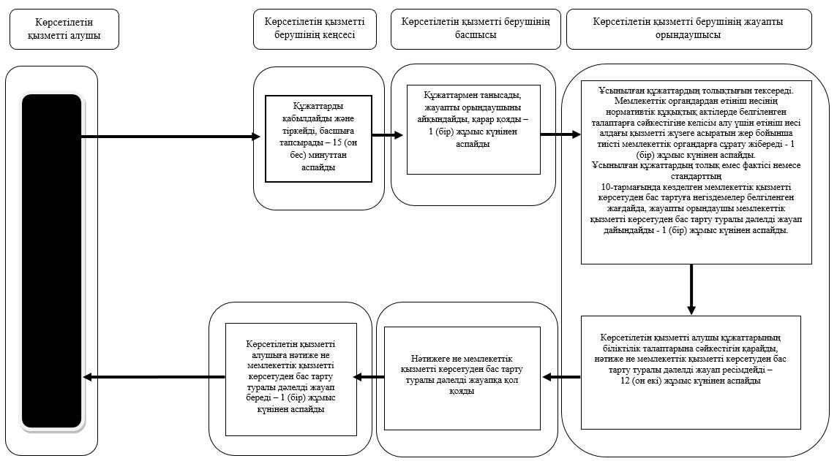

"Медициналық қызметке лицензия беру" мемлекеттік көрсетілетін қызмет регламентіне 3-қосымша
Портал арқылы мемлекеттік қызмет көрсетудің бизнес-үдерістерінің анықтамалығы

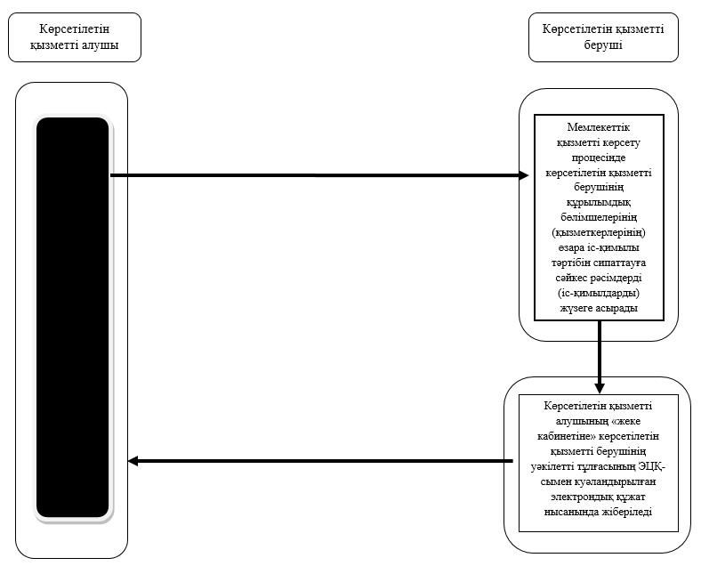

"Медициналық қызметке лицензия беру" мемлекеттік көрсетілетін қызмет регламентіне 4-қосымша
ХҚКО арқылы мемлекеттік қызмет көрсетудің бизнес-үдерістерінің анықтамалығы

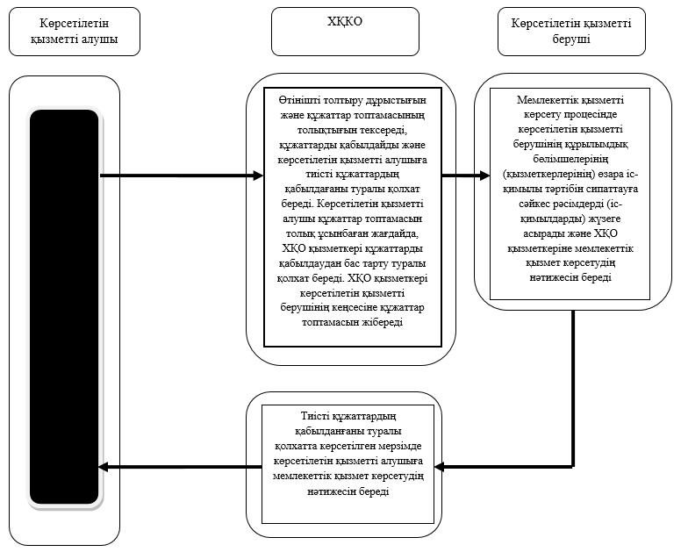
2.3.4 қосымшаларға шартты белгілер
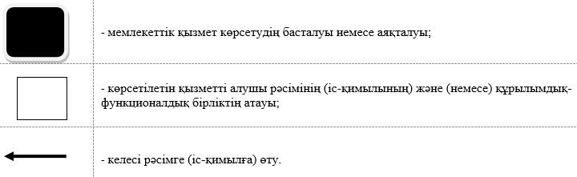

Солтүстік Қазақстан облысы әкімдігінің 2015 жылғы 10 қыркүйектегі №358 қаулысымен бекітілген
"Тегін медициналық көмектің кепілдік берілген көлемін көрсету жөніндегі әлеуетті қызметтер берушінің қойылатын талаптарға сәйкестігін (сәйкес келмейтінін) анықтау" мемлекеттік көрсетілетін қызмет регламенті
1. Жалпы ережелер
1. "Тегін медициналық көмектің кепілдік берілген көлемін көрсету жөніндегі әлеуетті қызметтер берушінің қойылатын талаптарға сәйкестігін (сәйкес келмейтінін) анықтау" мемлекеттік көрсетілетін қызмет (бұдан әрі – мемлекеттік көрсетілетін қызмет) регламенті "Медициналық қызмет саласындағы мемлекеттік көрсетілетін қызметтер стандарттарын бекіту туралы" Қазақстан Республикасы Денсаулық сақтау және әлеуметтік даму министрінің 2015 жылғы 28 сәуірдегі № 294 бұйрығымен (Қазақстан Республикасының нормативтік құқықтық актілерін мемлекеттік тіркеу тізілімінде № 11356 болып тіркелген) бекітілген "Тегін медициналық көмектің кепілдік берілген көлемін көрсету жөніндегі әлеуетті қызметтер берушінің қойылатын талаптарға сәйкестігін (сәйкес келмейтінін) анықтау" мемлекеттік көрсетілетін қызмет стандартына (бұдан әрі – стандарт) сәйкес әзірленді. Мемлекеттік көрсетілетін қызметті медициналық көмектің кепілдік берілген көлемін көрсетуге үміткер денсаулық сақтау субъектісі немесе сенімхат бойынша оның өкілі тікелей өтініш берген кезде осы регламентке 1-қосымшаға сәйкес облыстың денсаулық сақтау басқармасы (бұдан әрі – көрсетілетін қызметті беруші) көрсетеді.
2. Мемлекеттік қызмет көрсетудің нысаны: қағаз түрінде.
3. Мемлекеттік қызметті көрсету нәтижесі:
1) стандартқа 1-қосымшаға сәйкес нысандағы Қазақстан Республикасының азаматтары мен оралмандарды медициналық-санитариялық алғашқы көмек (бұдан әрі – МСАК) көрсететін денсаулық сақтау субъектілеріне еркін тіркеу науқанына қатысу үшін әлеуетті қызметтер берушіге қойылатын талаптарға сәйкестігі (сәйкес келмейтіні) туралы хаттамадан үзінді көшірме;
2) стандартқа 2-қосымшаға сәйкес нысандағы тегін медициналық көмектің кепілдік берілген көлемін (бұдан әрі – ТМККК) көрсетуге қатысу үшін әлеуетті қызметтер берушіге қойылатын талаптарға сәйкестігі (сәйкес келмейтіні) туралы хаттамадан үзінді көшірме.
Мемлекеттік қызмет денсаулық сақтау субъектілеріне: денсаулық сақтау ұйымдарына және жеке медициналық практикамен айналысатын жеке тұлғаларға тегін көрсетіледі.
Өтінішті қабылдау және мемлекеттік қызметті көрсету нәтижесін беру:
1) көрсетілетін қызметті беруші;
2) Қазақстан Республикасы Инвестициялар мен даму министрлігі Байланыс, ақпараттандыру және ақпарат комитетінің "Халыққа қызмет көрсету орталығы" шаруашылық жүргізу құқығындағы республикалық мемлекеттік кәсіпорны (бұдан әрі – ХҚО) арқылы жүзеге асырылады.
Мемлекеттік қызмет кезек тәртібімен алдын ала жазылусыз және жеделдетілген қызмет көрсетусіз көрсетіледі.
2. Мемлекеттік қызметті көрсету үдерісінде көрсетілетін қызметті берушінің қызметкерлерінің іс-қимылдары тәртібін сипаттау
4. Мемлекеттік қызметті көрсету бойынша рәсімді (іс-қимылды) бастауға негіздеме көрсетілетін қызметті алушының стандарттың 9-тармағында көрсетілген құжаттарды қоса ұсына отыра, көрсетілетін қызметті беруші белгілеген мерзімде өтінім және/немесе электрондық сұратуды (бұдан әрі – өтінім) беруі болып табылады.
5. Мемлекеттік қызметті көрсету үдерісінің құрамына кіретін әрбір рәсімнің (іс-қимылдың) мазмұны, оның орындалу ұзақтығы:
көрсетілетін қызметті берушіге жүгінген кезде:
1) ТМККК қызметтерін берушілерді таңдау жөніндегі комиссияның (бұдан әрі – комиссия) хатшысы көрсетілетін қызметті алушының өтінімін қабылдауды және өтінімдерді тіркеу журналында тіркеуді жүзеге асырады – 20 (жиырма) минут;
2) комиссияның отырысы көрсетілетін қызметті беруші хабарландыруда көрсеткен мерзімде өткізіледі. Комиссияның хатшысы өтінімді комиссияға қарауға береді. Комиссия көрсетілетін қызметті алушының өтінімін қарайды.
Көрсетілетін қызметті алушы қатысуға арналған өтініммен бірге ұсынған құжаттардың дұрыстығын анықтау қажет болған жағдайда, комиссия тиісті мемлекеттік органдардан және заңды тұлғалардан жазбаша түрде ақпарат сұратады.
Комиссия өтінімді қарау нәтижесі бойынша ТМККК әлеуетті қызметтер берушінің қойылатын талаптарға сәйкестігі не сәйкес келмейтіні туралы шешім қабылдайды. Комиссияның хатшысы комиссия шешімінің негізінде ТМККК әлеуетті қызметтер берушінің қойылатын талаптарға сәйкестігі (сәйкес келмейтіні) туралы хаттама ресімдейді. Комиссия хаттамаға қол қояды – 3 (үш) жұмыс күні;
3) комиссияның хатшысы хаттамадан үзінді көшірмені ресімдейді, үзінді көшірмені көрсетілетін қызметті алушыға береді – 1 (бір) жұмыс күні.
6. Келесі рәсімді (іс-қимылды) орындауды бастау үшін негіз болатын мемлекеттік қызметті көрсету бойынша рәсімнің (іс-қимылдың) нәтижесі:
көрсетілетін қызметті берушіге жүгінген кезде:
1) өтінімді тіркеу;
2) комиссия отырысының хаттамасы;
3) көрсетілетін қызметті алушыға хаттамадан үзінді көшірме беру.
3. Мемлекеттік қызметті көрсету үдерісінде көрсетілетін қызметті берушінің құрылымдық бөлімшелерінің (қызметкерлерінің) өзара іс-қимылы тәртібін сипаттау
7. Мемлекеттік қызметті көрсету үдерісіне қатысатын көрсетілетін қызметті берушінің құрылымдық бөлімшелерінің (қызметкерлерінің) тізбесі:
1) комиссия хатшысы;
2) комиссия.
8. Құрылымдық бөлімшелер (қызметкерлер) арасындағы рәсімдердің (іс-қимылдардың) реттілігін сипаттау, әрбір рәсімнің (іс-қимылдың) ұзақтығы:
көрсетілетін қызметті берушіге жүгінген кезде:
1) ТМККК қызметтерін берушілерді таңдау жөніндегі комиссияның (бұдан әрі – комиссия) хатшысы көрсетілетін қызметті алушының өтінімін қабылдауды және өтінімдерді тіркеу журналында тіркеуді жүзеге асырады – 20 (жиырма) минут;
2) комиссияның отырысы көрсетілетін қызметті беруші хабарландыруда көрсеткен мерзімде өткізіледі. Комиссияның хатшысы өтінімді комиссияға қарауға береді. Комиссия көрсетілетін қызметті алушының өтінімін қарайды.
Көрсетілетін қызметті алушы қатысуға арналған өтініммен бірге ұсынған құжаттардың дұрыстығын анықтау қажет болған жағдайда, комиссия тиісті мемлекеттік органдардан және заңды тұлғалардан жазбаша түрде ақпарат сұратады.
Комиссия өтінімді қарау нәтижесі бойынша ТМККК әлеуетті қызметтер берушінің қойылатын талаптарға сәйкестігі не сәйкес келмейтіні туралы шешім қабылдайды. Комиссияның хатшысы комиссия шешімінің негізінде ТМККК әлеуетті қызметтер берушінің қойылатын талаптарға сәйкестігі (сәйкес келмейтіні) туралы хаттама ресімдейді. Комиссия хаттамаға қол қояды – 3 (үш) жұмыс күні;
3) комиссияның хатшысы хаттамадан үзінді көшірмені ресімдейді, үзінді көшірмені көрсетілетін қызметті алушыға береді – 1 (бір) жұмыс күні.
4. Мемлекеттік қызметті көрсету үдерісінде халыққа қызмет көрсету орталығымен және (немесе) өзге де көрсетілетін қызметті берушілермен өзара іс-қимыл тәртібін, сондай-ақ ақпараттық жүйелерді пайдалану тәртібін сипаттау
9. Халыққа қызмет көрсету орталығына және (немесе) өзге де көрсетілетін қызметті берушілерге жүгіну тәртібін сипаттау, көрсетілетін қызметті алушының өтінімін өңдеу ұзақтығы:
1) ХҚО қызметкері көрсетілетін қызметті алушының өтінімін қабылдайды және тіркейді. Қолхат қабылдауды растау болып табылады, оның көшірмесі көрсетілетін қызметті алушыға ХҚО көрсеткен құжаттарды қабылдау күні және мемлекеттік қызметті көрсету нәтижесін берудің жоспарланған күні туралы белгі қойылып беріледі – 20 (жиырма) минут.
Құжаттар қабылдау күні мемлекеттік қызметті көрсету мерзіміне кірмейді;
2) комиссия хатшысы көрсетілетін қызметті алушының өтінімін өтінімдерді тіркеу журналында тіркеуді жүзеге асырады – 20 (жиырма) минут;
3) комиссияның отырысы көрсетілетін қызметті беруші хабарландыруда көрсеткен мерзімде өткізіледі. Комиссияның хатшысы өтінімді комиссияға қарауға береді. Комиссия көрсетілетін қызметті алушының өтінімін қарайды.
Көрсетілетін қызметті алушы қатысуға арналған өтініммен бірге ұсынған құжаттардың дұрыстығын анықтау қажет болған жағдайда, комиссия тиісті мемлекеттік органдардан және заңды тұлғалардан жазбаша түрде ақпарат сұратады.
Комиссия өтінімді қарау нәтижесі бойынша ТМККК әлеуетті қызметтер берушінің қойылатын талаптарға сәйкестігі не сәйкес келмейтіні туралы шешім қабылдайды. Комиссияның хатшысы комиссия шешімінің негізінде ТМККК әлеуетті қызметтер берушінің қойылатын талаптарға сәйкестігі (сәйкес келмейтіні) туралы хаттама ресімдейді. Комиссия хаттамаға қол қояды – 3 (үш) жұмыс күні;
4) комиссияның хатшысы хаттамадан үзінді көшірмені ресімдейді, хаттамадан үзінді көшірмені ХҚО-ға жібереді – 1 (бір) жұмыс күні;
5) ХҚО қызметкері хаттамадан үзінді көшірме береді.
10. Халыққа қызмет көрсету орталығы арқылы мемлекеттік қызметті көрсету нәтижесін алу процесін сипаттау, оның ұзақтығы:
1) құжаттарды қабылдау және көрсетілетін қызметті алушыға тапсыру;
2) өтінімді тіркеу;
3) комиссия отырысының хаттамасы;
4) көрсетілетін қызметті алушыға хаттамадан үзінді көшірме беру.
11. Қазақстан Республикасының Инвестициялар мен даму министрлігінің "Халыққа қызмет көрсету орталығы" шаруашылық жүргізу құқығындағы республикалық мемлекеттік кәсіпорны, www.egov.kz "электрондық үкімет" веб-порталы арқылы мемлекеттік қызмет көрсетілмейді.
12. Мемлекеттік қызметті көрсету үдерісінде көрсетілетін қызметті берушінің құрылымдық бөлімшелерінің (қызметкерлерінің) рәсімдерін (іс-қимылдарын), өзара іс-қимылдары реттілігін толық сипаттау осы регламентке 2, 3-қосымшаларға сәйкес мемлекеттік қызмет көрсетудің бизнес-үдерістерінің анықтамалығында көрсетіледі.
"Тегін медициналық көмектің кепілдік берілген көлемін көрсету жөніндегі әлеуетті қызметтер берушінің қойылатын талаптарға сәйкестігін (сәйкес келмейтінін) анықтау" мемлекеттік көрсетілетін қызмет регламентіне 1-қосымша
Мемлекеттік қызметті көрсететін ұйымдардың тізбесі
Р/с № | Ұйымның атауы | Ұйымның мекенжайы | Жұмыс кестесі
1. | "Солтүстік Қазақстан облысының денсаулық сақтау басқармасы" мемлекеттік мекемесі | Петропавл қаласы, Театральная көшесі, 56А  8(7152) 46-35-80 | дүйсенбі – жұма аралығында сағат 13.00-ден 14.30-ға дейінгітүскі үзіліспен сағат 9.00-ден 18.30–ға дейін
"Тегін медициналық көмектің кепілдік берілген көлемін көрсету жөніндегі әлеуетті қызметтер берушінің қойылатын талаптарға сәйкестігін (сәйкес келмейтінін) анықтау" мемлекеттік көрсетілетін қызмет регламентіне 2-қосымша
Көрсетілетін қызметті беруші арқылы мемлекеттік қызмет көрсетудің бизнес-үдерістерінің анықтамалығы

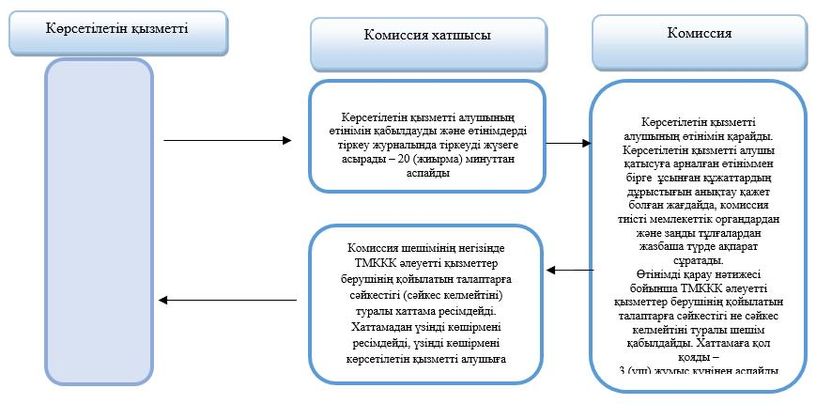

"Тегін медициналық көмектің кепілдік берілген көлемін көрсету жөніндегі әлеуетті қызметтер берушінің қойылатын талаптарға сәйкестігін (сәйкес келмейтінін) анықтау" мемлекеттік көрсетілетін қызмет регламентіне 3-қосымша
ХҚО арқылы мемлекеттік қызмет көрсетудің бизнес-үдерістерінің анықтамалығы

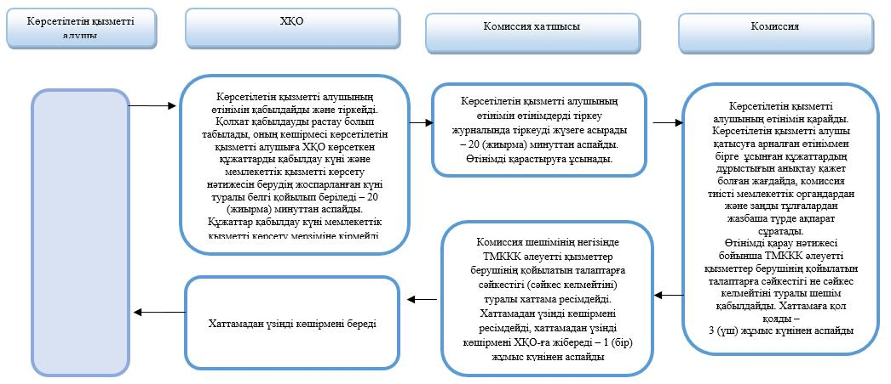
2,3 қосымшаларға шартты белгілер:
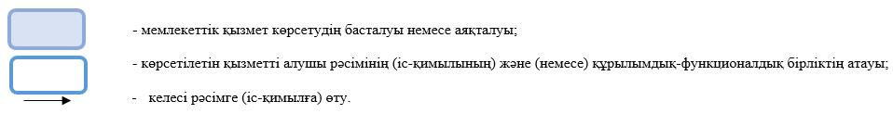

© 2012. Қазақстан Республикасы Әділет министрлігінің «Қазақстан Республикасының Заңнама және құқықтық ақпарат институты» ШЖҚ РМК

